Alliance Française de Saint Joseph

Calendrier culturel 2013-2014
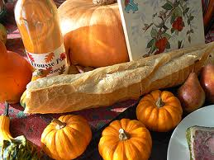
Dimanche 22 septembre: Pique-Nique D’automne. Huston Wyeth Park (avec vue sur la rivière Missouri), rue Poulin à rue Elwood, 16h00. Joignez-vous à nous pour un pique-nique d’automne pour partager, jouer et parler français. Apportez un plat et une boisson à partager et un jeu d’extérieur si vous en avez un.

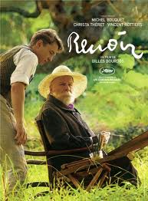
Mercredi 30 octobre: Soirée Cinéma et Impressionnisme: Renoir. Visionnement du film à 19h00, MWSU. Ce film lancera une série de programmes autour du thème de l’impressionnisme.
En 1915, le célèbre peintre Auguste Renoir approche de la fin de sa vie. Retiré dans son domaine de la Côte d'Azur, il a un nouveau modèle, Andrée Heuschling, une jeune actrice pleine de vie qui pose souvent pour lui. Lorsque son fils Jean, blessé au front, revient à la maison pour une convalescence, il tombe aussi sous le charme d'Andrée. Tandis que celui-ci peint ses dernières toiles, Jean vit un amour passionné avec Andrée, et devient petit à petit un cinéaste.
Visionnez la bande annonce: http://www.allocine.fr/film/fichefilm_gen_cfilm=203955.html

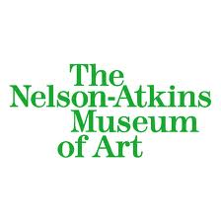
Samedi 16 novembre: Journée d’Immersion au Musée Nelson-Atkins sur “La France Impressionniste: Visions d’une Nation de LeGray à Monet”. Journée consacrée à l’art impressionniste au Musée Nelson-Atkins. La journée débutera avec une visite guidée en français par Shirley Spiegel à 11h00 et sera suivie d’un déjeuner à Roselle Court (prévoir $15 minimum pour le déjeuner). Nous pouvons organiser un co-voiturage pour les participants. Limité à 15 participants. Réservation obligatoire.

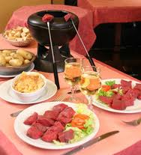
Décembre: Soirée de Noël “Fondue Bourguignonne”. 18h00-20h30. (La date et le lieu seront annoncés ultérieurement). La fondue bourguignonne, d'ailleurs un plat d'origine Suisse, est une fondue avec de la viande cuite dans l’huile très chaude. Pour la dégustation, les sauces telles que béarnaise, mayonnaise, tartare accompagnent la viande… Les invités sont priés d’apporter un plat sucré ou salé, et une boisson à partager. Le dîner sera suivi de cantiques de Noël traditionnels. Adresse envoyée sur demande de réservation. $12/personne. Limité à 20 participants. Réservation obligatoire.

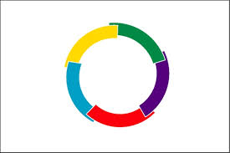
Mercredi 29 janvier: ‘La Francophonie à Saint Joseph’. Plusieurs résidents francophones, résidents de notre communauté et originaires de différents pays francophones, parleront de leur pays, de l’utilisation du français dans leur pays et des liens avec la France. 19h00 sur le campus de Missouri Western State University.

Mercredi 19 février: Fête de la Chandeleur, chez Corinne et Bill Russell, à 18h00-20h30. A l’occasion de la Chandeleur, venez mettre la main à la pâte, ajoutez votre garniture et puis savourez votre création! Rejoignez nous pour ce rendez-vous à la fois traditionnel et convivial. Les invités sont priés d’apporter une garniture de crêpe et une boisson à partager. Adresse envoyée sur demande de réservation.

Mercredi 5 mars: Table Ronde “Le Français: Un Atout Pour Trouver Un Emploi”. Plusieurs professionnels discuteront l’utilité de parler français pour leur emploi aux Etats-Unis. 19h00 sur le campus de Missouri Western State University.

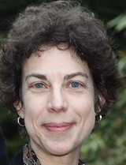
Mercredi 2 avril: Conférencier Beth Gersh-Nesic, Ph.D.: “Découvrons l’Impressionnisme: A La Poursuite d’Une Passion et d’Une Conviction”. Professeur Beth Gersh-Nesic est une historienne de l’art et Directrice du New York Arts Exchange. Le Professeur Gersh-Nesic présentera sa conférence sur l’impressionnisme en anglais, suivi de discussions en anglais et français. 19h00 sur le campus de Missouri Western State University.

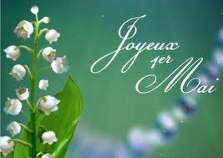
Jeudi 1er mai: Célébration du Premier Mai et Dîner au Café des Amis. 18h30 à Parkville. Venez célébrer la Fête du Premier Mai au Café des Amis à Parkville. C’est la Fête du Travail et aussi la Fête du Muguet; en ce jour, il est traditionnel d’offrir à ses proches un brin de muguet, symbole du printemps et de porte-bonheur, surtout si le brin a 13 clochettes. Site: http://www.cafedesamiskc.com/

Pour réserver ou pour de plus amples renseignements, veuillez contacter Corinne Russell
au 816-676-1182 (téléphone domicile) ou par courriel corinne.russell@sjsd.k12.mo.us

L’Alliance Française de St. Joseph apprécie le soutien continu
des membres qui contribuent aux activités culturelles.

Alliance Française de Saint Joseph

Cultural Calendar 2013-2014
Sunday, September 22: Pique-Nique D’automne. Huston Wyeth Park (with view on the Missouri River), Poulin Street to Elwood Street, 4 pm. Join us to our traditional pique-nique d’automne to share, to play and to speak French! Bring your favorite dish and beverage to share and an outdoor game if you have one.

Wednesday, October 30: Soirée Cinéma and Impressionnisme: Renoir. Viewing of the movie at 7pm, MWSU. This film will launch a series of programs centered around the theme of the impressionnism.
Set on the French Riviera in the summer of 1915, Jean Renoir -- son of the Impressionist painter, Pierre-Auguste -- returns home to convalesce after being wounded in World War I. At his side is Andrée, a young woman who rejuvenates, enchants, and inspires both father and son.
View the trailer at: http://www.imdb.com/title/tt2150332/

Saturday, November 16: Immersion Day At The Nelson-Atkins Museum of Art on “Impressionnism in France: Visions of a Nation from LeGray to Monet”. The day will be dedicated to the impressionnist art at the Nelson-Atkins Museum. The day will begin with a guided visit in French by Shirley Spiegel at 11 am and will be followed by a lunch in the Roselle Court (plan on about $15 for lunch). We can organize ‘group driving’. Limited to 15 participants. Advanced reservation is required.

December: Soirée de Noël “Fondue Bourguignonne”. 6-8:30 pm. (The date and location will be announced at a later time). La fondue bourguignonne, which is actually a Swiss dish, is a fondue with meat cooked in hot oil. The meat is served with a variety of sauces such as béarnaise, mayonnaise, tartare … Guests are asked to bring a savory side dish or dessert. The dinner will be followed by the singing of traditional French carols. The address will be sent upon reservation. $12/person. Limited to 20 participants. Advanced reservation is required.

Wednesday, January 29: ‘La Francophonie à Saint Joseph’. A panel of french-speaking St. Joseph residents, from various francophone countries, will speak about their country, the use of the French language in their country and the country’s ties with France. 7pm on the campus of Missouri Western State University.

Wednesday, February 19: Fête de la Chandeleur, at the home of Corinne and Bill Russell, 6-8 :30 pm. To celebrate the Chandeleur, come and try your hand at crêpe-making, add toppings and then savor your creations. Join us for this traditional celebration with friends. Guests are asked to bring a crêpe topping or filling. The address will be provided upon reservation.

Wednesday, March 5: Panel Discussion “Le Français: Un Atout Pour Trouver Un Emploi”. Several area professionals will discuss how speaking French has helped them in the employment in the United States. 7pm on the campus of Missouri Western State University.

Wednesday, April 2: Presenter Beth Gersh-Nesic, Ph.D.: “Découvrons l’Impressionnisme: A La Poursuite d’Une Passion et d’Une Conviction”. Dr. Beth Gersh-Nesic is an art historian and the Director of the New York Arts Exchange. Dr. Gersh-Nesic will make her presentation in English, but will conduct the follow-up discussion in English and French. 7pm on the campus of Missouri Western State University.

Thursday, May 1st: Célébration du Premier Mai et Dîner au Café des Amis. 6:30 pm, Parkville. Come celebrate la Fête du Premier Mai at the Café des Amis in Parkville. May 1st is Labor Day in France and it is also la Fête du Muguet; on that day, it is traditional to offer to your friends and families a twig of lily-of-the valley, symbol of spring and good-luck charm, especially if the flower has 13 bells.
Site: http://www.cafedesamiskc.com/

To register for an event or for more information, please contact
Corinne Russell at 816-676-1182 (home phone) or by email at corinne.russell@sjsd.k12.mo.us

The Alliance Française de St. Joseph appreciates the continued support of the members who are contributing to cultural activities.

